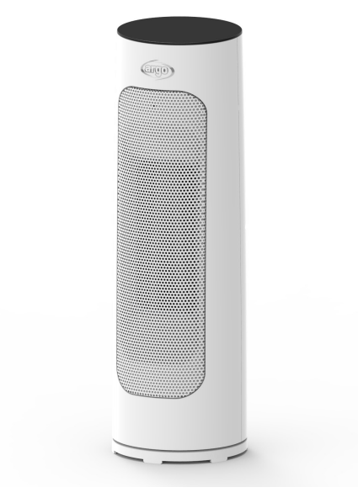
HOMER

DIGITÁLNÍ KERAMICKÝ VENTILÁTOR

Tento výrobek je vhodný pouze pro správně izolovaná prostředí nebo pro příležitostné použití.

OPERATIVNÍ INSTRUKCE
Před použitím zařízení nebo prováděním údržby si pečlivě přečtěte pokyny.
Dodržujte všechny bezpečnostní pokyny; nedodržení pokynů může vést k nehodám a/nebo škodám.
Uschovejte tyto pokyny na bezpečném místě pro budoucí použití.

VŠEOBECNÉ BEZPEČNOSTNÍ INFORMACE
• Tento ventilátor používejte pouze tak, jak je uvedeno v tomto návodu. Jakékoli jiné použití, které není doporučeno výrobcem, může způsobit požár, úraz elektrickým proudem nebo
zranění osob.
• Ujistěte se, že typ síťového napájení odpovídá elektrickým požadavkům ventilátorového topení (220-240V~/50-60 Hz).
• Tento spotřebič mohou používat děti ve věku nejméně 8 let a osoby se sníženými fyzickými, smyslovými nebo duševními schopnostmi nebo osoby, které nemají dostatečné zkušenosti nebo potřebné znalosti, za předpokladu, že jsou pod dozorem nebo byly poučeny o tom, jak zařízení používat.
zařízení bezpečně a porozumět nebezpečím souvisejícím s jeho používáním.
• Děti si nesmí hrát se spotřebičem.
• Čištění a údržbu, kterou běžně provádí uživatel, nesmí provádět děti bez dozoru.
• Tento výrobek není hračka. Děti do 3 let musí být drženy mimo dosah, pokud nejsou pod neustálým dohledem.
• Děti ve věku od 3 do 8 let smějí spotřebič zapínat/vypínat pouze za předpokladu, že je umístěn nebo instalován v normálním provozu.
pozici a že obdrží dohled nebo pokyny týkající se bezpečného používání spotřebiče a rozumí nebezpečí.
• Děti ve věku od 3 do 8 let nesmí zapojovat zástrčku, nastavovat nebo čistit spotřebič nebo provádět údržbu ze strany uživatele.
• VAROVÁNÍ: Některé části tohoto produktu se mohou velmi zahřát a způsobit popáleniny. Zvláštní pozornost by měla být věnována, jsou-li v blízkosti děti a zranitelné osoby.
• Abyste předešli riziku náhodného resetování tepelné ochrany, tento spotřebič nesmí být napájen přes externí spínací zařízení,
jako je časovač nebo připojené k obvodu, který zapíná a vypíná utilita.
• VAROVÁNÍ: nepoužívejte ohřívač s ventilátorem s ovladačem nebo jiným zařízením, které aktivuje spotřebič automaticky, protože hrozí nebezpečí požáru, pokud je ventilátor zakrytý nebo nesprávně umístěný.
• Neomezujte mřížky vstupu a výstupu vzduchu.
• Spotřebič se při provozu výrazně zahřívá a může způsobit popáleniny.
Vyvarujte se nechráněného kontaktu s horkým povrchem.
• Udržujte hořlavé materiály, jako je nábytek, polštáře, přikrývky, papír, látky, závěsy a podobné předměty, alespoň 1 m od přední, boční a zadní strany spotřebiče.
• Pokud spotřebič nepoužíváte nebo během čištění, odpojte napájení.
• Vyhněte se používání ventilátoru v prašném prostředí nebo v přítomnosti hořlavých výparů (např. v dílnách nebo garážích).
• Na výrobek nic nepokládejte; nepokládejte mokré oblečení na ventilátor.
• Ohřívač používejte v dobře větraném prostoru.
• Nevkládejte prsty nebo cizí předměty do mřížek vstupu/výstupu vzduchu, protože by to mohlo vést k úrazu elektrickým proudem nebo požáru a mohlo by dojít k poškození spotřebiče.
• Abyste předešli riziku požáru, neblokujte mřížky ani s nimi žádným způsobem nemanipulujte, když je ventilátor v provozu.
• Spotřebič nepoužívejte, pokud je poškozen napájecí kabel nebo zástrčka.
Pokud je napájecí kabel poškozen, musí být vyměněn výrobcem nebo jeho technickou asistenční službou nebo v každém případě osobou s podobnou kvalifikací, aby se předešlo jakémukoli riziku.
• Nepoužívejte ohřívač s ventilátorem, pokud spadl z určité výšky nebo byl jakkoli poškozen. Obraťte se na servisní středisko, aby zkontrolovalo ventilátor nebo provedlo nezbytné elektrické nebo mechanické opravy.
• Nejčastější příčinou přehřátí je usazování prachu ve spotřebiči. Odstraňte nahromaděný prach vyjmutím zástrčky a vyčištěním mřížek pomocí vysavače.
• K čištění spotřebiče nepoužívejte žádné abrazivní prostředky. Čistěte jej vlhkým hadříkem (ne mokrým) opláchnutým mýdlovou vodou. Před prováděním jakékoli údržby vytáhněte zástrčku ze zásuvky.
• Chcete-li odpojit ventilátor, otočte spínač do polohy OFF a vytáhněte zástrčku ze zásuvky. Zatáhněte pouze za zástrčku. Při vypínání ohřívače ventilátoru netahejte za kabel.
• Na kabel nepokládejte žádné předměty a také kabel neohýbejte.
• Nedoporučuje se používat prodlužovací kabely, protože se mohou přehřát a způsobit nebezpečí požáru. Nikdy nepoužívejte jeden prodlužovací kabel k ovládání více spotřebičů.
• Neponořujte napájecí kabel, zástrčku ani žádnou jinou část spotřebiče do vody nebo jiných kapalin.
• Nedotýkejte se zástrčky mokrýma rukama.
• Neumisťujte ventilátor nad nebo do blízkosti jiného zdroje tepla.
VAROVÁNÍ: NEZAKRÝVEJTE VENTILÁTOR, ABY BYSTE PŘEDEŠLI PŘEHŘÁTÍ.
Níže uvedený symbol signalizuje toto varování:
• Ventilátor může způsobit nebezpečí požáru, pokud je během provozu zakrytý nebo přijde do kontaktu s hořlavým materiálem včetně záclon, závěsů, přikrývek atd. VENTILÁTOR UCHOVÁVEJTE BEZ TĚCHTO MATERIÁLŮ.
• Nepřipojujte ventilátor ke zdroji napájení, dokud není správně smontován nebo umístěn.
• Neveďte kabel pod koberci. Nezakrývejte kabel přikrývkami, koberci nebo podobnými materiály. Umístěte kabel mimo rušná místa a tam, kde nemůže být náhodně vytažen.
Ohřívač s ventilátorem nepoužívejte v těsné blízkosti van, sprch, umyvadel nebo bazénů.
• Nepoužívejte spotřebič v koupelně.
• Topné zařízení nesmí být umístěno bezprostředně pod elektrickou zásuvkou.
• Nepoužívejte spotřebič venku.
• Při prvním spuštění může ventilátor vydávat mírný, neškodný zápach.
Tento zápach je normálním jevem počátečního zahřátí vnitřních topných těles a neměl by se následně opakovat.
VAROVÁNÍ: VYPÍNAČ NENÍ JEDINÝ ZPŮSOB ODPOJENÍ NAPÁJENÍ. VŽDY VYPOJTE SPOTŘEBIČ BĚHEM ÚDRŽBY, PŘI PŘEMÍSTĚNÍ NEBO KDYŽ SE NEPOUŽÍVÁ.
• Ventilátor obsahuje části, které vytvářejí elektrické oblouky a jiskry. Nesmí se používat v potenciálně nebezpečných prostorách, jako jsou prostory vystavené riziku požáru nebo výbuchu nebo prostory naplněné chemickými látkami nebo vlhkostí.
• Nepoužívejte spotřebič na měkkých površích, jako jsou postele, kde by se mohly zakrýt mřížky. Ventilátor vždy pokládejte na rovný a stabilní povrch, když je v chodu, abyste zabránili jeho převrácení. Uspořádejte kabel tak, aby na něm nemohl být ani ventilátor ani jiné předměty.
• Pokud spotřebič nepoužíváte, vždy jej odpojte ze zásuvky.
• Vypněte spotřebič, pokud je bez dozoru, abyste předešli nehodám.
• V případě jakýchkoliv anomálií (abnormální hluk nebo zvláštní zápach) spotřebič okamžitě vypněte; nepokoušejte se jej opravit, ale odneste jej do místního servisního střediska.

POPIS
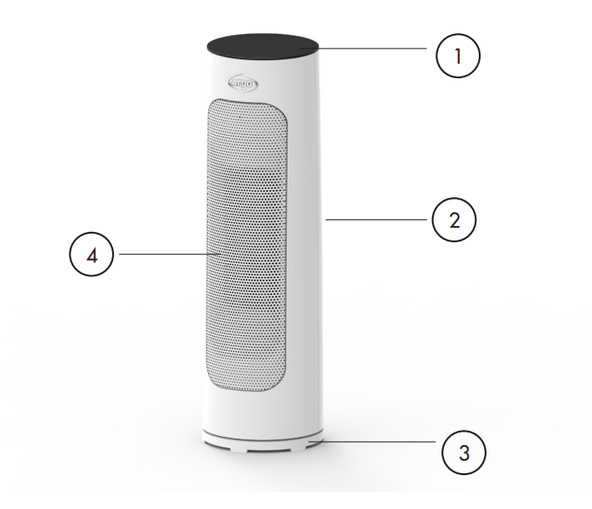
1. Kontrolní panel a LED displej
2. Přívod vzduchu
3. Výsuvná oscilační základna
4. Výstup vzduchu

KONTROLNÍ PANEL A OVLADAČ
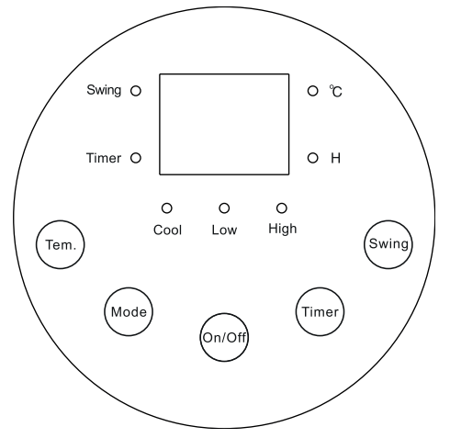

Připojte napájecí kabel do vhodné elektrické zásuvky (220-240V ~ 50-60 Hz). Stiskněte tlačítko napájení umístěné na zadní straně ohřívače ventilátoru.
TLAČÍTKO ZAP/VYP

Dotykem tohoto tlačítka na ovládacím panelu nebo na dálkovém ovládání zapnete nebo vypnete ventilátor.
SWING TLAČÍTKO
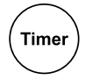
Dotykem tohoto tlačítka na ovládacím panelu nebo na dálkovém ovladači aktivujete horizontální oscilaci ohřívače ventilátoru, na ovládacím panelu se rozsvítí příslušná LED. Chcete-li funkci houpání aktivovat, znovu se dotkněte tohoto tlačítka.
TLAČÍTKO ČASOVAČE
Dotkněte se tlačítka Timer (Časovač) na ovládacím panelu nebo na dálkovém ovladači a vyberte provozní interval v následující kruhové sekvenci 0h (deaktivovat časovač), 1h, 2h, 3h ... až 12 hodin. Při každém dotyku tlačítka bude interval nastavení 1 hodina. Když je aktivována funkce časovače, na displeji se zobrazí čas zbývající do vypnutí. Na ovládacím panelu se rozsvítí LED H.


TLAČÍTKO MODE
Klepnutím na toto tlačítko na ovládacím panelu nebo dálkovém ovladači vyberte režim vytápění v následujícím kruhovém pořadí:

Cool (režim ventilace) - Nízký (režim ECO vytápění 1300 W) - Vysoký (režim vytápění KOMFORT 2000 W) Na ovládacím panelu se rozsvítí příslušná LED podle zvoleného režimu.
TLAČÍTKO TEMP
Klepnutím na toto tlačítko na ovládacím panelu nastavíte požadovanou teplotu od 15 °C do 40 °C; při každém dotyku se teplota zvýší o 1 °C. Po nastavení teploty bude zvolená teplota blikat na displeji po dobu 3 sekund, poté se zobrazí teplota v místnosti. Když je dosaženo nastavené teploty, jednotka automaticky přejde do ventilačního režimu, který sníží průtok vzduchu na minimum.
FUNKCE AUTO: při absenci konkrétní volby režimu přichází do hry funkce AUTO, která automaticky upravuje režim a tím i dodávané teplo podle mezery mezi nastavenou teplotou a teplotou v místnosti: až 2 °C mezery, jednotka pracuje v režimu ECO, nad rozdílem 2 °C bude jednotka pracovat v režimu COMFORT. Po dosažení nastavené teploty se elektrický odpor vypne: jednotka pokračuje ve větrání velmi nízkou rychlostí, aby byla zachována dobrá difuze vzduchu v místnosti. Pokud naopak zvolíte režim, jednotka bude pracovat podle nastaveného režimu. Na dálkovém ovladači stiskněte tlačítka + (NAHORU) a - (DOLŮ) pro nastavení teploty. na ovládacím panelu se rozsvítí LED °C.

OVLADAČ

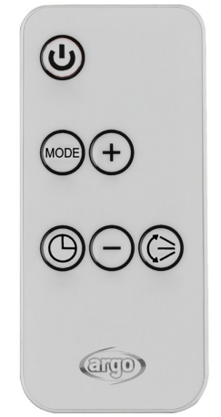
Funkce dálkového ovladače odpovídají funkcím na ovládacím panelu. Při prvním použití vyjměte

průhledná fólie aplikovaná na dálkové ovládání.

Použijte lithiový/manganový knoflíkový článek, model č. CR2025-3 V, v souladu se směrnicí o bateriích č. 2006/66/CE a změny směrnicí 56/2013/EU

Baterie je dodávána s výrobkem, při prvním použití odstraňte plastovou západku vloženou do dálkového ovladače, abyste umožnili jeho provoz.
JAK VLOŽIT/VYJMUT BATERII DÁLKOVÉHO OVLADAČE (viz nákres níže) Otevřete dvířka baterie na zadní straně dálkového ovladače, stiskněte zadní část a zatáhněte za pravá dvířka (A). Vložte baterii do krytu a dbejte na správné umístění polarity (B). Vložte kryt do dálkového ovladače (C).

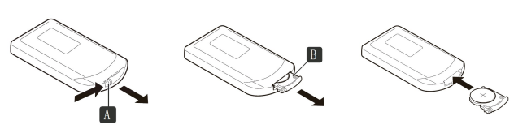
VAROVÁNÍ PRO BATERIE
Baterie nesmí být vystaveny zdrojům tepla, jako je oheň, slunce nebo podobné zdroje;
Vyjměte baterie, pokud se začnou zahřívat nebo víte, že spotřebič nebudete delší dobu používat.
• Baterie musí být správně vloženy do příslušného prostoru pro baterie;
• Když vyjmete baterie, protože jsou poškozené nebo na konci jejich životnosti, zlikvidujte je v souladu s platnými národními předpisy a uvedenými níže.
• V případě úniku kapaliny z baterie vyjměte všechny baterie a vyhněte se kontaktu vyteklé kapaliny s pokožkou nebo oblečením. Pokud se kapalina z baterie dostane do kontaktu s pokožkou nebo oděvem, okamžitě pokožku omyjte vodou.
Před vložením nových baterií pečlivě vyčistěte přihrádku na baterie papírovou utěrkou nebo se řiďte doporučeními výrobce baterií ohledně čištění.
• Varování Při výměně baterie za nesprávný typ hrozí nebezpečí výbuchu.
Používejte a vyměňujte pouze baterie stejné velikosti a typu. Nesprávné použití baterií může způsobit únik kapaliny, přehřátí nebo výbuch. Tato kapalina je žíravá a může být toxická. Může způsobit poleptání kůže a očí a je škodlivé při požití.
Chcete-li snížit riziko zranění:
• Uchovávejte baterie mimo dosah dětí
• Baterie nezahřívejte, neotevírejte, nepropichujte, neřežte ani nevhazujte do ohně.
• Nekombinujte staré a nové baterie nebo baterie různých typů.
• Nenechávejte kovové předměty, které by se mohly dostat do kontaktu s kontakty baterie a mohly by se zahřát a/nebo způsobit popáleniny.

ÚDRŽBA A SKLADOVÁNÍ
POZOR: PŘED ČIŠTĚNÍM NEBO ÚDRŽBOU SPOTŘEBIČ VŽDY ODPOJTE ZE ZÁSUVKY.
DŮLEŽITÉ: NEPONOŘUJTE KERAMICKÝ VENTILÁTOR DO VODY
K čištění vnějšího povrchu spotřebiče použijte měkký hadřík k odstranění veškerého prachu z ohřívače ventilátoru. Pokud je ventilátor nadměrně znečištěný, použijte měkký hadřík navlhčený vodou a neutrálním čisticím prostředkem při teplotě nižší než 50 °C. Před dalším použitím nechte ohřívač s ventilátorem úplně vyschnout. Nepoužívejte korozivní čisticí prostředky nebo rozpouštědla, jako je benzín. Zařízení neomývejte vodou. Při čištění spotřebiče nepoužívejte oleje, chemické látky nebo jiné předměty, které by mohly poškodit povrch. K odstranění prachu z mřížek vstupu/výstupu vzduchu použijte vysavač.

ÚLOŽNÝ PROSTOR
Pokud se spotřebič delší dobu nepoužívá, musí být uložen spolu s tímto návodem v původním obalu na chladném a suchém místě.

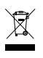
INFORMACE PRO SPRÁVNOU LIKVIDÁCI BATERIÍ V SOULADU S EVROPSKOU SMĚRNICÍ 2006/66/CE A ZMĚNAMI ZVEDENÝCH SMĚRNICÍ 2013/56/EU
Vyměňte baterie, když jsou vybité. Po skončení životnosti je nutné baterie likvidovat odděleně od netříděného odpadu. Musí být odvezeny do určených recyklačních středisek nebo vráceny prodejci poskytujícímu tuto službu. Oddělená likvidace baterií zabraňuje potenciálním negativním dopadům na životní prostředí a lidské zdraví v důsledku nedostatečné likvidace a také umožňuje obnovu a recyklaci jejich základních materiálů, což vede k významným úsporám energie a zdrojů. Pro zdůraznění povinnosti oddělené likvidace je baterie označena symbolem přeškrtnuté popelnice. Nelegální likvidace produktu uživatelem může vést k uplatnění správních sankcí podle aktuálních předpisů.

